Муниципальное общеобразовательное учреждение
«Средняя общеобразовательная школа сельского поселения Новая Балкария» Терского муниципального района Кабардино - Балкарской Республики
Принято
на заседании Педагогического
совета протокол №1
от «01» сентября 2011г.
ПОЛОЖЕНИЕ
о текущей и промежуточной аттестации
учащихся 1-11 классов.
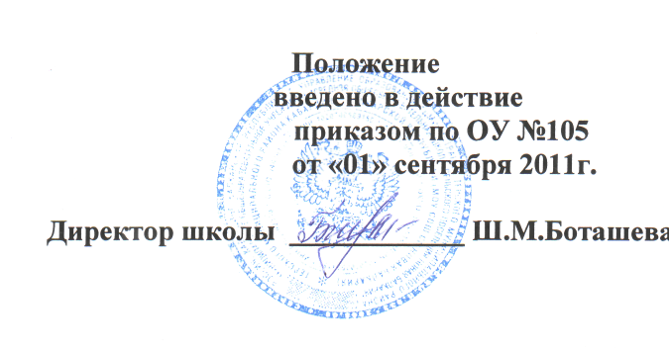

ПОЛОЖЕНИЕ
о текущей и промежуточной аттестации
учащихся 1-11 классов.
1. Общие положения.
- Настоящее положение разработано в соответствии с Законом РФ «Об
образовании», Типовым положением об общеобразовательном учреждении,
Уставом школы, локальными актами и регламентирует содержание и
порядок текущей и промежуточной аттестации учащихся школы.
- Настоящее Положение утверждается педагогическим советом школы,
имеющим право вносить в него свои изменения и дополнения.
- Целями текущей и промежуточной аттестации являются:

- установление фактического уровня теоретических знаний по
предметам обязательного компонента учебного плана, их практических
умений и навыков;
- соотнесение этого уровня с требованиями образовательного
Госстандарта, а на период их отсутствия нормами, заложенными в
реализуемых программах;
- контроль выполнения учебных программ и календарно-тематического
графика изучения учебных предметов.

- Текущая аттестация учащихся включает в себя поурочное, потемное и
почетвертное (полугодовое) оценивание результатов их учебы.
- Промежуточная (годовая) аттестация представляет собой тестирование,
контрольные работы, которые проводятся по итогам учебного года.
- Промежуточная (годовая) аттестация проводится:
а) во 2 - 9 классах по учебным предметам с недельной нагрузкой более 1
учебного часа по четвертям;
б) в 10 - 11 классах - по полугодиям;
в) по учебным предметам с недельной нагрузкой 1 час в любом из 5 - 9
классов - только по полугодиям.
2. Текущая аттестация учащихся.
- Текущей аттестации подлежат учащиеся всех классов школы.
- Текущая аттестация учащихся 1 классов в течение учебного года и 2 класса в течение 1-2 четверти осуществляется качественно без фиксации.
- Форму текущей аттестации определяет учитель с учетом контингента
обучающихся, содержания учебного материала и используемых им
образовательных технологий. Избранная форма текущей аттестации
сообщается учителем администрации школы одновременно с представлением календарно-тематического графика изучения программы заместителю директора школы по УВР.
2.4. Письменные самостоятельные, контрольные и другие виды работ учащихся оцениваются по 5-балльной системе. Отметка за выполненную письменную работу заносится в классный журнал к следующему уроку, за исключением:
• отметки за творческие работы по русскому языку и литературе в 5 - 9 классах - не позже, чем через неделю после их проведения;
• отметки за сочинение в 10 - 11 классах по русскому языку и литературе - не более чем через 14 дней.
• отметка за сочинение и диктант с грамматическим заданием выставляется согласно положению по введению классных журналов.
2.5. Отметка учащихся за четверть (полугодие) выставляется на основе результатов письменных работ и устных ответов учащихся и с учетом их фактических знаний, умений и навыков.
2.6. С целью информирования учащихся и предоставления им возможности для улучшения отметки в первой, второй и третьей четвертях в 5 - 9 классах предусматривается предварительное выставление четвертной оценки по каждому предмету учебного плана за 2 недели до окончания четверти.
3. Промежуточная (годовая) аттестация учащихся.
3.1. К годовой аттестации допускаются все учащиеся переводных классов.
3.2. При выставлении четвертных и полугодовых оценок преимущественное значение имеют письменные и творческие контрольные работы, а по физической культуре сдача нормативов:
3.3. Во 2 - 11 классах выставляются годовые отметки.
3.4. Тексты для проведения контрольных работ готовятся учителями и утверждаются на методическом совете школы, сдаются заместителю директора по УВР за 2 недели до начала аттестационного периода.
3.5. Итоги аттестации учащихся оцениваются количественно по 5-балльной системе.
3.6. Отметки выставляются в классный журнал.
3.7. Учащиеся, получившие неудовлетворительную отметку по одному предмету переводится в следующий класс условно. Обучающиеся обязаны ликвидировать академическую задолженность в течении следующего учебного года. Учащиеся получившие неудовлетворительную отметку по двум и более предметам и условно переведенные в следующий класс и не ликвидировавшие академической задолженности по одному предмету оставляются на повторный курс обучения или продолжают получать образование в иных формах.
3.8. Четвертные, полугодовые, годовые отметки выставляются за 2 дня до начала каникул.
3.9. Классные руководители обязаны довести до сведения учащихся и их родителей итоги аттестации и решение педсовета о переводе учащегося, а в случае неудовлетворительных результатов учебного года - в письменном виде под роспись родителей с указанием даты ознакомления. Письменное извещение родителям о неудовлетворительных результатах учебного года хранится в личном деле учащегося.
3.10. В случае несогласия учащихся с выставленной оценкой по предмету она может быть пересмотрена. Для пересмотра на основании письменного заявления родителей приказом по школе создается комиссия из 3 человек, которая в форме экзамена или собеседования в присутствии родителей учащегося определяет соответствие выставленной отметки по предмету фактическому уровню его знаний. Решение комиссии оформляется протоколом и является окончательным. Протокол хранится в личном деле учащегося.

